經國管理暨健康學院
107學年度第二學期 進修部暨進院進專
第一週導師通訊
日期：108/2/18
註冊組
一、107學年度第一學期班級成績總表及學生個人學期成績已放置導師信箱及班級信箱，請導師及班代至辦公室領取。
二、107學年度第二學期開學注意事項已放置經國首頁，預辦理就貸減免等請務必詳閱辦理時程。
三、107學年度各班行事曆可至進修部及進院進專網站下載。請同學仔細查閱本學期行事曆之重要日程。
四、請同學隨時查看進修部公佈欄或行事曆，以保障同學相關的權益（如轉系申請、加退選、學分抵免等），若有疏忽請同學自行負責。
五、請同學定時上學校網頁/資訊服務系統/教務資訊系統，可查閱歷年成績單、缺曠課記錄及進修部各班課表、期末考試日程表等。
進修部辦公室外走廊有數台電腦，可供學生查詢使用。
六、同學對自己的學期成績若有疑問，請於開學兩週內親自到註冊組填單申請成績複查。
未收到成績單的同學，也必須親自到校複查成績。註冊組不受理電話複查成績。
七、同學若對各項教務工作有不了解之處，請直接到註冊組或電洽(2437-2093分機505)詢問，我們都樂意迅速有效解決同學的問題。
八、同學每學期繳交200元網路使用費可享有的權益如下：
1.學校各資訊系統使用。
網路大學：http://moodle.cku.edu.tw/
帳號：學號，預設密碼為身分證字號全部【英文字母大寫】。
2.自由上機教室(D303)借用電腦請先至經國樓3F(D308)窗口換證。
開放時間：星期一至星期五：09：00〜21：30。
星期六：09：00〜16：30 (寒、暑假及國定假日不開放)。
請同學使用學生證借電腦上機，不得代借。
3.進入系統後，請立即更改密碼，以維護帳號安全。
（如遺忘密碼，請攜帶學生證至資訊組補發密碼。電洽資訊組2437-2093分機710、712）
4.無線網路帳號、密碼，規則－帳號：完整學號@mail.cku.edu.tw
預設密碼：完整學號或身份證字號。
5.欲借用電腦教室上課，請在兩週內至資訊組辦公室(D308)登記課程資料。
九、畢業班同學請注意，如曾有不及格的科目，請至教務組辦理加選課程，補修學分，以免無法如期畢業。
十、學生證已製作完成請各班代至進修部辦公室的班級信箱領取，若尚未繳交兩吋照片之同學務必交至進修部辦公室，避免延誤製作學生證及領取時間。
課務組
一、107學年第二學期加退選相關作業流程於107年12月25日至108年1月12日止(包含第二階段課程加退選)，跨部選修相關作業流程於108年2月23日至3月2日止，務必依其作業時程辦理，逾期不予受理，並請自行上教務資訊系統查核加/退選科目及班級是否正確，查核有誤，請於申請核准日三日內至本組修正(第一階段、第二階段各班級上課起訖可至進修部、進專進院網站公告之行事曆查詢)。
二、畢業班學生須上滿規定課程時數後，始能領取畢業證書。
三、107學年第一學期有申請學分退選的同學，請攜帶學生證至進修部-課務組領取支票。
四、107學年度第2學期第一階段遠距教學課程，授課科目、教室、到校面授日期…等資訊，請參閱下表。若同學家中無電腦、網路等設備，可盡量使用本校自由上機教室(D303)。
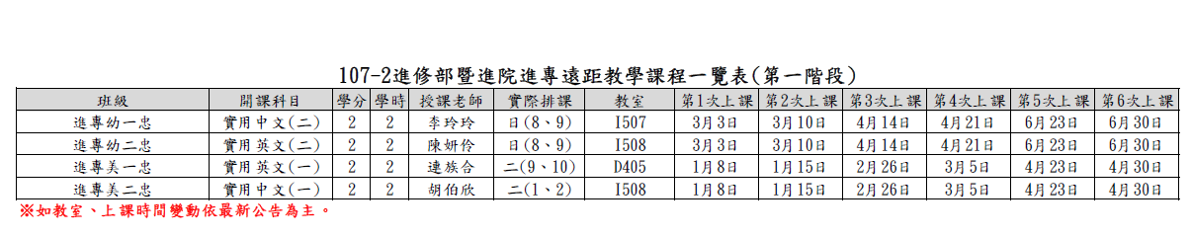
五、108年2月28日(四)和平紀念日放假一日，3月1日(五)正常上課。
學務組
一、請各班同學遴選班級幹部，並填寫班級信箱所附1072班級幹部名單，填寫完畢後繳交至進修部辦公室學務組。
二、1072汽、機車通行證可以開始領取，請學藝告知班上同學，另外1071有申請機車通行證的同學，請至辦公室領取1072的機車通行證。
三、每學期徵收之清潔費用途如下：工讀費、清潔用品、垃圾處理費等。
已將通知單放入各班班級信箱，請於108年03月17日(日)前繳交，謝謝。
四、線上請假系統已開放使用，請同學依線上請假規定辦理，若線上請假逾期不能申請，可改用紙本假單請假。
五、學生曠缺、假勤紀錄可至【資訊服務系統】查詢(帳號：學號、密碼：預設為身分證後9碼)。學生請假單請至『進修部網站各式表單下載學生表單學生請假單』下載。
請於缺課日起算，二週內擲交假單至進修部暨進院進專辦公室，逾期恕不受理並直接退件。
六、為配合操行結算流程，第一階段課程學生請假除應符合請假辦法規定外，更須於每學期操行結算日前完成辦理，逾期無法受理，每學期結算日期，於期中考過後，另行公告。
七、各班「班級活動紀錄本」需每週確實填寫，如遇例假日亦須填寫「該週放假」，進修部夜間班除期中、期末考試前一週及當週外，應開班會次數為14次；其餘一日班、二日班未於課表明訂週班會時間者，應開班會次數至少為7次(隔週開會)，請學藝股長負責於班會後填寫完畢，並給導師簽名，在當天繳回進修部暨進院進專辦公室。
八、「導師通訊」於每學期第1~7、10~16等14週發佈，期中、末考及考前一週停發。停刊其間如有重要資訊，將另行通知。
九、配合菸害防制法實施，教育部與衛生局將不定期到校抽查，違規於校園抽菸者將依法受罰，抽菸同學特別注意。本學期仍將以糾舉違規於校內抽菸者列為重點查察工作，經登記者除依校規處分，將依菸害防制法處理，請勿以身試法。
十、為避免傳染病散播，嚴禁攜帶寵物到校。

